Рекомендации
по составлению анализа результатов социально-психологического тестирования в системе АРМБОС

Методика представлена в трех формах. Форма А содержит 130 утверждений для тестирования обучающихся 7-9 классов. Форма В содержит 170 утверждений для тестирования обучающихся 10-11 классов. Форма С содержит 170 утверждений для тестирования студентов профессиональных образовательных организаций и образовательных организаций высшего образования.
В структуру методики введена шкала Лжи, использование которой совместно с корректирующими коэффициентами позволяет устранить перекос данных, вызываемый подростковым и юношеским максимализмом. После проведения коррекции суммы балов факторов риска вычисляются Квотиент вероятности рискового поведения (КВЕРИПО) и Индекс рискового поведения (ИРП).

Что такое ИРП, КВЕРИПО, уязвимость и для чего используются?

ИРП (индекс рискового поведения) - используется для дифференциации обучающихся по степени вероятности проявлений рискового (в том числе аддиктивного) поведения.
КВЕРИПО (коэффициент вероятности рискового поведения) - позволяет оценить степень доминации факторов риска над факторами защиты и сделать вывод об уязвимости личности обучающегося.
В методике степень уязвимости личности имеет два варианта:
Низкая уязвимость (пороговые значения показателя КВЕРИПО - норма), когда факторы защиты справляются с опасностями.
Высокая уязвимость (КВЕРИПО – выше нормы), факторы защиты не справляются с опасностями. Респондент подвержен соблазнам аддиктивного поведения.
Таким образом, соотношения ИРП и КВЕРИПО применяется для определения вероятности рискового поведения. Также КВЕРИПО используется для оценки возможных причин развития рискового (в том числе аддиктивного) поведения, и его значение должно учитываться при проведении профилактической работы.

Группы обучающихся по результатам СПТ

- (ИРП, КВЕРИПО - НОРМА)

Обучающиеся с низкой вероятностью проявлений рискового (в том числе аддиктивного) поведения. У обучающегося сформированы механизмы защиты от развития или инициации рисковых форм поведения и вероятность рискового (в том числе аддиктивного) поведения минимальна. Обучающийся относится к группе социально-нормативных лиц, отличается позитивной социализацией. Отмечается интериоризированность социально-позитивных норм поведения, которые соблюдаются им в большинстве жизненных ситуаций.
Механизмы самоконтроля поведения и сдерживания способны защитить личность от активизации поведения, побуждаемого совокупностью факторов риска, тем не менее ситуативно они могут прибегать к рисковому (в том числе аддиктивному) поведению, например, в результате попадания в сложную жизненную ситуацию, при стрессе, провокации, соблазнении, под давлением окружения и т.д.

- (ИРП – ПРЕВЫШЕНИЕ НОРМЫ, КВЕРИПО – как ВЫШЕ НОРМЫ, так и НОРМА)
Обучающиеся с высокой вероятностью проявлений рискового (в том числе аддиктивного) поведения. Механизмы защиты слабы, давление факторов риска доминирует–эффективная защита отсутствует-присутствуют и реализуются рисковые формы поведения (в том числе аддиктивного), вероятность которых еще более усиливается перечнем перечисленных подкрепляющих факторов, таких как:
а) неблагоприятными внешними условиями;
б) наличием явных провоцирующих факторов;
в) слабостью волевой регуляции поведения;
г) систематическим нарушением норм;
д) эпизодами девиантного поведения;
е) социальной самоизоляцией, замкнутостью, отчужденностью.
У обучающихся присутствуют устойчивые, регулярно повторяющиеся паттерны рискового (в том числе аддиктивного) поведения. Может отмечаться асоциальная форма адаптации. Также возможны наличие социопатических тенденций в развитии личности, слабая интериоризированность и неустойчивость норм поведения. Нормативные ценности, правила поведения воспринимаются как «тяжкие оковы», а их соблюдение расценивается как «потеря свободы». Поэтому проявляется стремление игнорировать или нарушать их. Личность не желает или не может прилагать усилий для сдерживания своих побуждений.

- (ИРП – ЗНАЧИТЕЛЬНО ВЫШЕ НОРМЫ, КВЕРИПО – ВЫШЕ НОРМЫ)
Обучающиеся с высочайшей вероятностью проявлений рискового (в том числе аддиктивного) поведения. Данная группа отличается устойчивым доминированием факторов риска над факторами защиты. Рисковые формы поведения (в том числе аддиктивного) привычны и типичны для данного обучающегося. Присутствует асоциальная форма адаптации, возможно формирование модели делинквентного поведения. Нормативные ценности, правила поведения игнорируются и отрицаются. Группы обучающихся с высокой и с высочайшей вероятностью проявлений рискового (в том числе аддиктивного) поведения находятся в зоне повышенного внимания педагогов-психологов образовательных организаций, и в отношении данных групп обучающихся организуется адресная профилактическая работа.

Показатели ИРП и КВЕРИПО для определения вероятности (в том числе аддиктивного) поведения и уязвимости личности
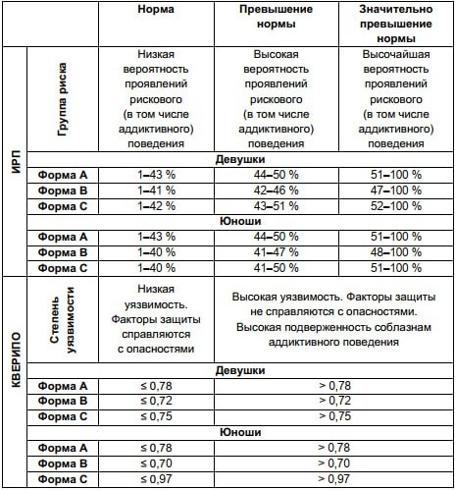
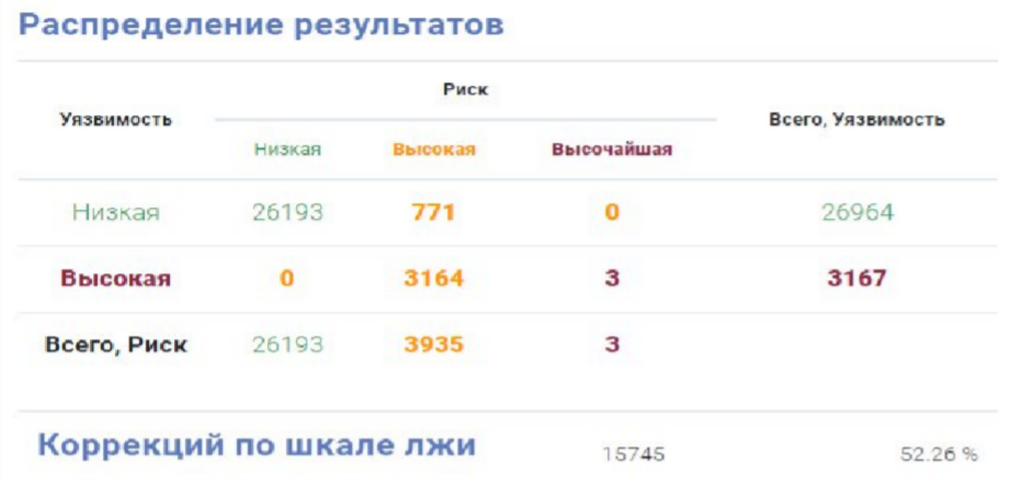

Что видим:
Прошло тестирование 30 131 из них:
Низкая вероятность рискового поведения – 26 193 чел.;
Высокая вероятность рискового поведения – 3 935 чел.
Высочайшая вероятность рискового поведения – 3 чел.
Группа высокой вероятности рискового поведения делится на две подгруппы:
3164 обучающиеся имеют высокую уязвимость, свидетельствует о слабости факторов защиты перед давлением факторов риска, т.е факторы защиты не справляются с опасностями. Респондент подвержен соблазнам аддиктивного поведения.
771 обучающиеся имеют низкую уязвимость, что свидетельствует о наличии влияния внешних обстоятельств и/или подкрепляющих факторов, т.е. факторы защиты справляются с опасностями.

Группы с высокой и с высочайшей вероятностью проявления рискового (в том числе аддиктивного) поведения находятся в зоне повышенного внимания педагогов и психологов образовательных организаций, и в отношении данной группы обучающихся организуется адресная профилактическая работа.
Отношение обучающегося к диагностируемым аспектам определяется его субъективной оценкой стимульного материала. По каждой из шкал по мере проведения процедуры диагностики происходит накопление баллов. Максимальное число баллов по каждой из шкал достигает 100 баллов. Затем «сырые баллы» переводятся в стэны.

Ведение стеновой шкалы позволяет:

- количественно и качественно оценить опасности и возможности имеющиеся у обучающегося;
- сгладить искажения в сырых баллах, приобретаемые из-за помех процедуры тестирования обучающихся на практике;
- четче провести до границы между нормой и не нормой;
- лучше дифференцировать обучающихся по критериям «пола», «возраста», «выраженности рискового поведения» и т.д.;
- сгладить отклонение от нормы, ошибки, нарушения, погрешности.

Таким образом, перевод баллов в стэны по всем шкалам методики, кроме шкалы лжи, позволяет видеть ресурсные области обучающегося, области потенциального роста и развития и области явных дефицитов и деформаций в развитии индивидуальности.
Результаты социально-психологического тестирования рекомендуется использовать в качестве диагностического компонента профилактической деятельности образовательной организации. Данные, полученные с помощью методики, позволяют оказывать обучающимся своевременную адресную психолого-педагогическую помощь.
На основании результатов методики для обучающихся с показателями высокой и высочайшей вероятности рискового поведения, в том числе вовлечения в зависимое поведение, рекомендуется разрабатывать индивидуальные или групповые профилактические программы.

ЕМ СПТ не используется для оформления заключений о наркотической или иной зависимости обучающегося.
ЕМ СПТ полностью или какая-либо ее часть не может находиться в открытом доступе для всеобщего ознакомления.

Где найти количественные данные в системе АРМБОС
Раздел ОПРОС

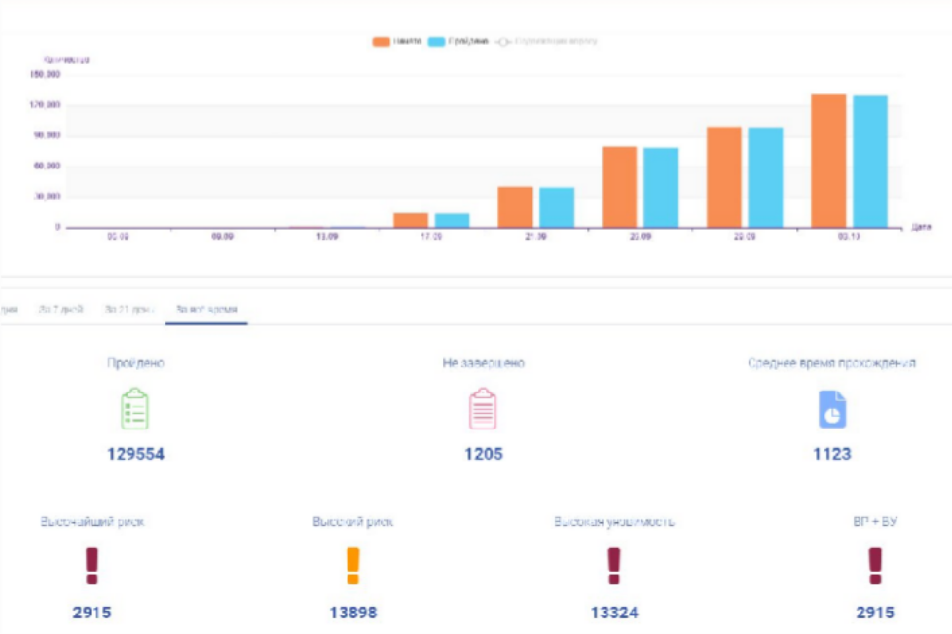

В разделе можно посмотреть текущую информацию по прохождению тестирования (пройдено, не завершено, количество респондентов групп высокой и высочайшей вероятности риска). При наведении курсора на значок интересующей вас группы показываются логины респондентов, отнесенные к данной категории. Нажав на Логин вы попадаете на страницу анкеты, где представлена развернутая информация по результатам тестирования и закодированные данные респондента.

Раздел ИТОГИ
В разделе представлена информация о количестве протестированных, распределение результатов по группам риска, КВЕРИПО, ИРП, коррекций шкале лжи.
При наведении курсора на значок ИТОГИ разворачивается вкладка с перечнем отчетов.

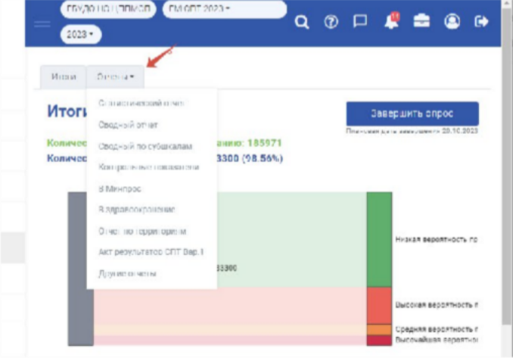

Статистический отчет – содержит общие количественные данные по результатам СПТ количество подлежащих, отказавшихся, прошедших, группа риска)

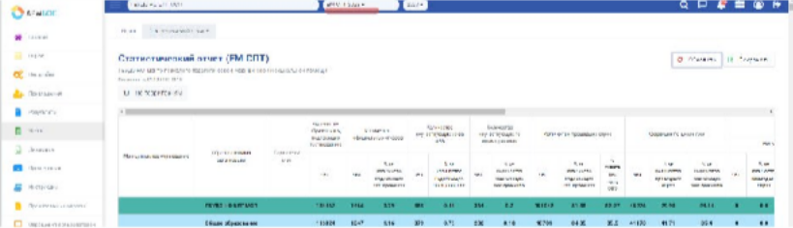
На уровне образовательной организации информация представлена по параллелям/группам.
На уровне муниципалитета - сводная информация по образовательным организациям.
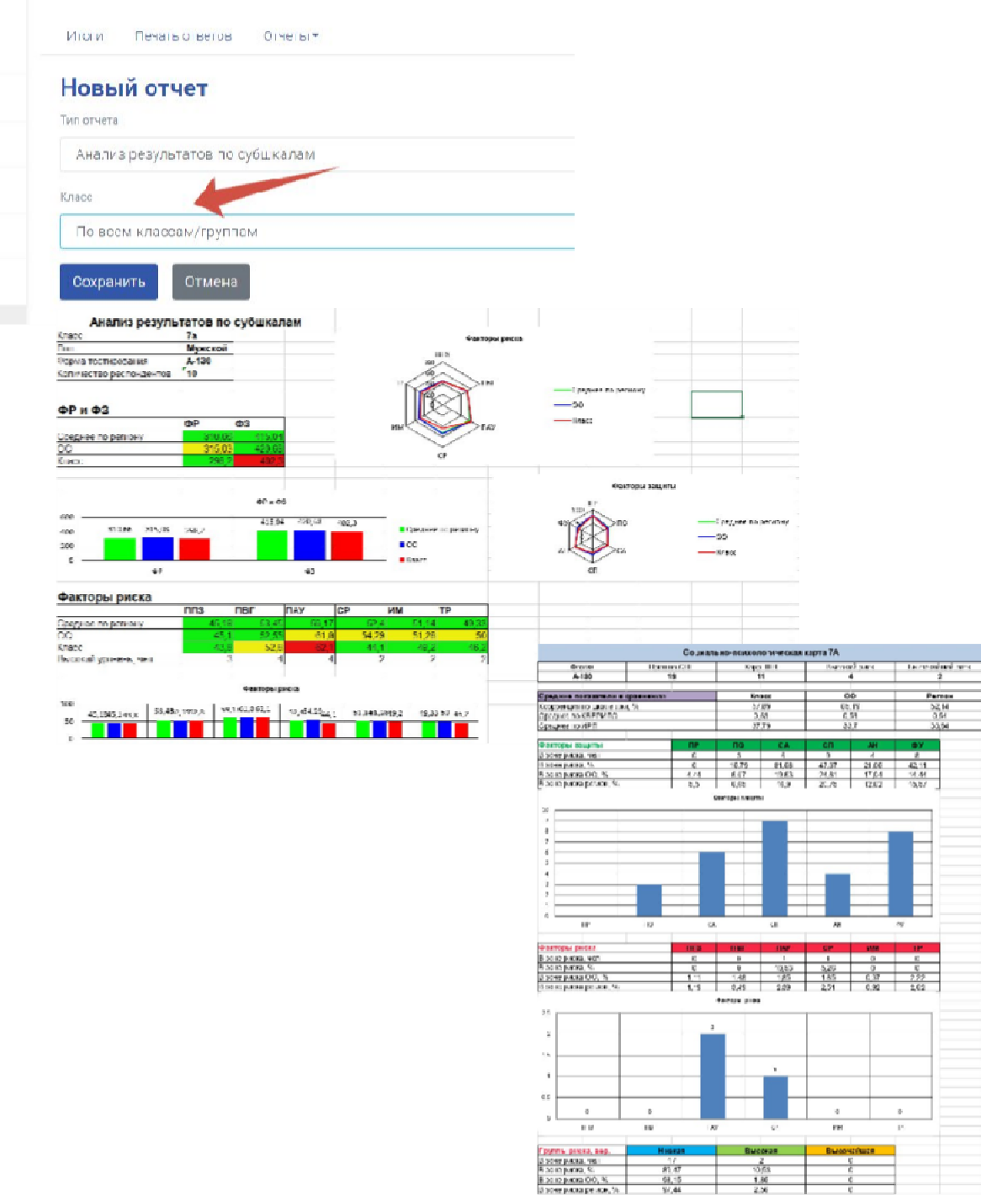
Есть возможность сохранения данных в Excel, что позволяет быстро выполнять арифметические операции, создавать диаграммы.
Вкладка Другие отчеты– позволяет видеть данные по факторам риска/защиты с разбивкой результатов по классам/группами разделением по полу .
Скачав Анализ результатов по субшкалам- получаем данные по классу отдельно на
Для анализа факторов по классу в целом в системе предусмотрена социально-психологическая карта
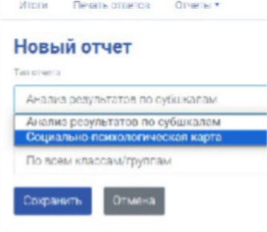


Для анализа факторов по классу в целом в системе предусмотрена социально-психологическая карта.
Социально-психологическая карта позволяет видеть общую статистику по классу.
Контрольные показатели – информация для муниципальных операторов о прохождении СПТ образовательными организациями

(приступили/ не приступили, в работе, % готовности).
Условные обозначения:
0-завершено,1-незавершено (в данном случае нужно перейти в раздел классы и скорректировать его, либо есть незавершенные анкеты).

Раздел РЕЗУЛЬТАТЫ
Раздел отражает показатели прохождения тестирования респондентов - время, класс, пол, возраст и значения по субшкалам.
Для того, чтобы более детально изучить результат тестируемого (посмотреть стэны, и описание к ним, все ответы и потраченное время на каждый вопрос) нажмите в колонке респондент на его код.
Также можно по логину (нажав на логин) выйти в анкету обучающегося, через фильтр-увидеть анкеты определенные в группу риска, зоны риска по субшкалам, скорректированные анкету по шкале Лжи.
Результаты можно скачать в формате Excel, нажав соответствующую кнопку.
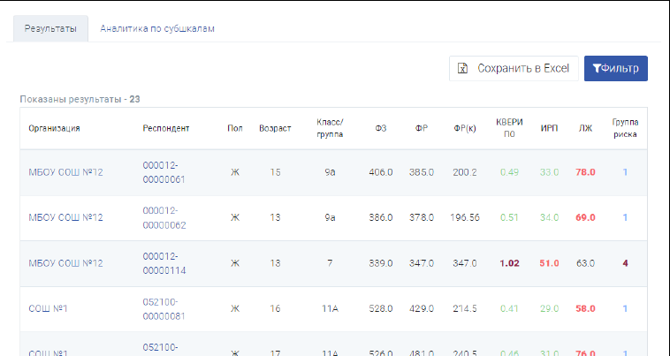

Кроме этого, в разделе доступна «Аналитика по субшкалам» (ЕМ СПТ), для того чтобы её посмотреть/скачать нужно перейти в соответствующую вкладку. Здесь можно построить «Анализ результатов по субшкалам». Для этого нажмите «Построить график по выборке», далее выбрать строку «Анализ результатов по субшкалам».

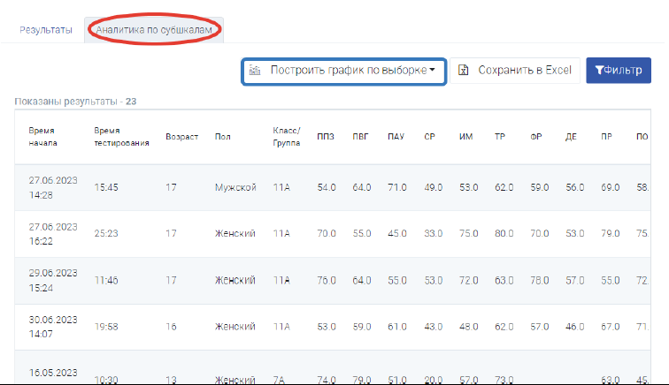
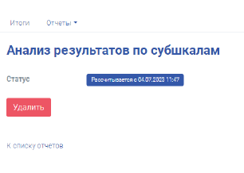

Система перенаправит вас в раздел «Итоги», вкладка «Отчеты» - «Другие отчеты». Там же, после того как система рассчитает и сформирует данный отчет, вы и сможете его скачать.

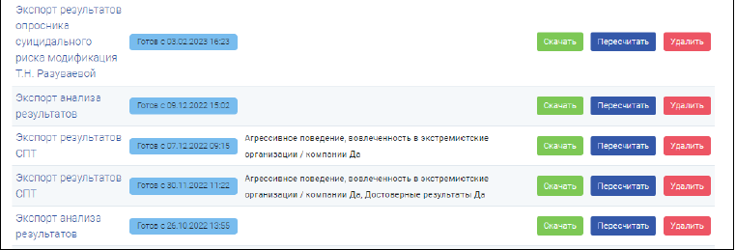

Как построить профиль

Для построения профиля используем документ Excel. Информацию сохраняем в документ. Нажимаем Вставка – рекомендуемые диаграммы – Ок (либо самостоятельно выбираем тип диаграммы)

Профиль образовательной организации можно построить, используя сводный отчет по субшкалам.

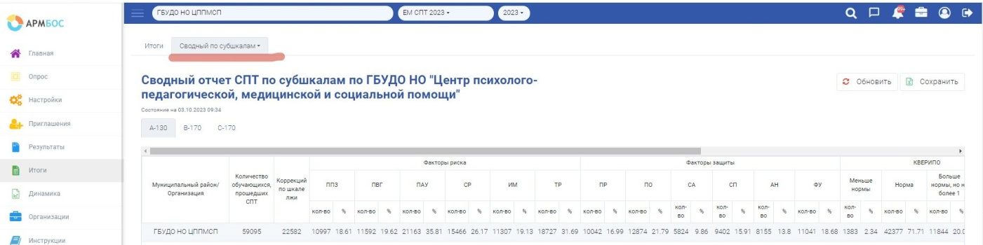

Профиль класса – данные берем из подраздела Другие отчеты. Отчеты формируются по форме анкеты (А-130,В-170,С-170) и полу, а также по всему классу. Для создания общего отчета необходимо выбрать тип отчета Социально-психологическая карта.
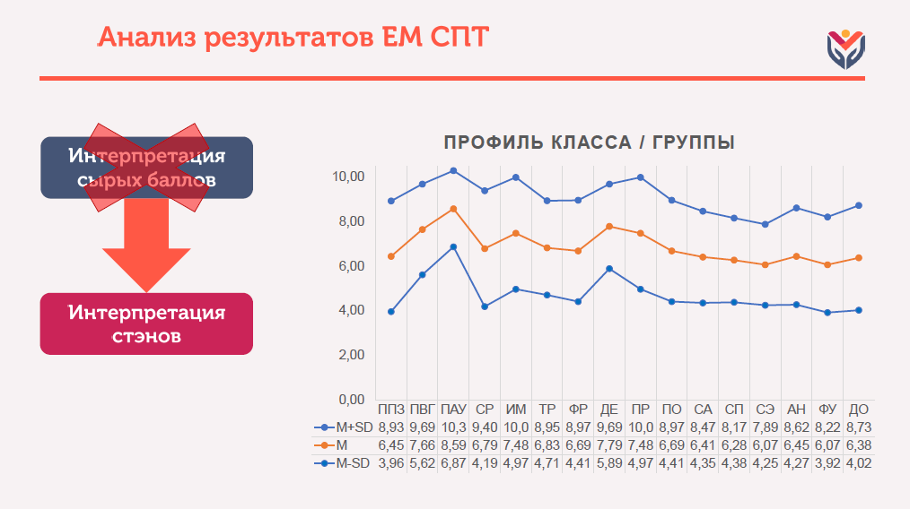

Профиль обучающегося - раздел Результаты – нажимаем на логин обучающегося - входим в анкету - скачиваем печатную форму.

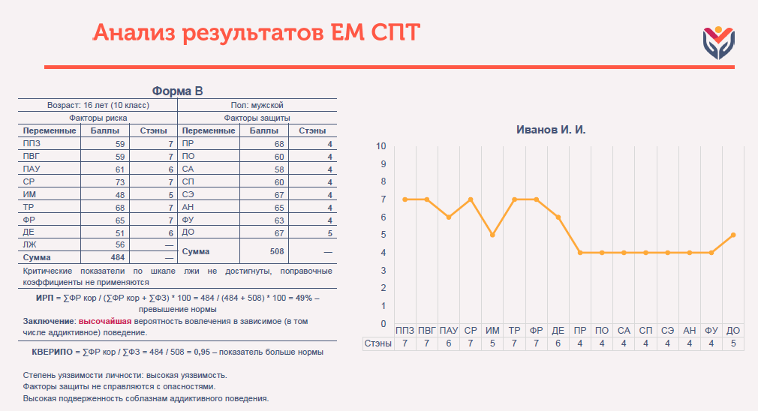

Как написать анализ
В 2024 году в ПК Армбос внесены изменения как в подсчете количественных показателей, так и возможностей программного комплекса. Доработанная методика впервые используется для тестирования и требует изучения ее применения как на практике, так и написания анализа. Поэтому предлагаю следующую схему основных шагов анализа результатов СПТ.
- Провести сравнительный анализ количества участников тестирования. Определить анкеты с коррекцией по шкале лжи, проанализировать мотивационной работы и причин отказов.
- Изучить распределение результатов по группам риска. Сравнить выраженности показателей по школам и параллелям (данные можно получить из Акта результатов СПТ).
- Провести анализ выраженности факторов риска и защиты (ранжирование факторов по значению), построить профиль округа, образовательной организации, класса. Данные берем из вкладки Сводный по субшкалам.
- Пишем рекомендации по организации профилактической работы.

Как определить слабые места в защите личности от опасности рисковых форм поведения
Количественно и качественно оценить опасности и возможности, обучающихся можно по оценочным результатам каждой шкалы.
Для нивелирования искажений, приобретаемых в процедуре тестирования, дифференциации обучающегося по полу, возрасту, выраженности рискового поведения, сглаживания результата измерения в механизм обработки методики введена шкала стэнов.
Перевод «сырых балов в стэны, кроме шкалы Лжи», позволяет видеть ресурсные области развития и области явных дефицитов и деформаций в развитии личности обучающегося.
Принцип интерпретации психологических проявлений:
- показатель шкалы в зоне ниже нормы – 1-3 стэна – диагностируемая характеристика не выражена;
- показатель шкалы в зоне нормы – 4-7 стэнов – нормативное проявление характеристики с акцентом на подростковый (юношеский) максимализм (для шкал факторов риска);
- показатель шкалы в зоне выше нормы – 8-10 стэнов – негативная интерпретация с акцентом на деструктивные (негативные) характеристики для факторов риска, а также акцентуированная интерпретация для факторов защиты.
Планирование работы по организации¹

Ранжирование факторов
Для ранжирования шкал используется Сводный отчет по субшкалам (профиль образовательной организации). В этом году изменилось наполнение данной страницы для образовательных организаций, а именно результаты значений по шкалам представлены не только по образовательной организации в целом, но и развернуты по классам.

¹¹Организация деятельности образовательных организаций, направленных на профилактику употребления психоактивных веществ, пропаганду здорового образа жизни среди обучающихся (на основе результатов социально-психологического тестирования)

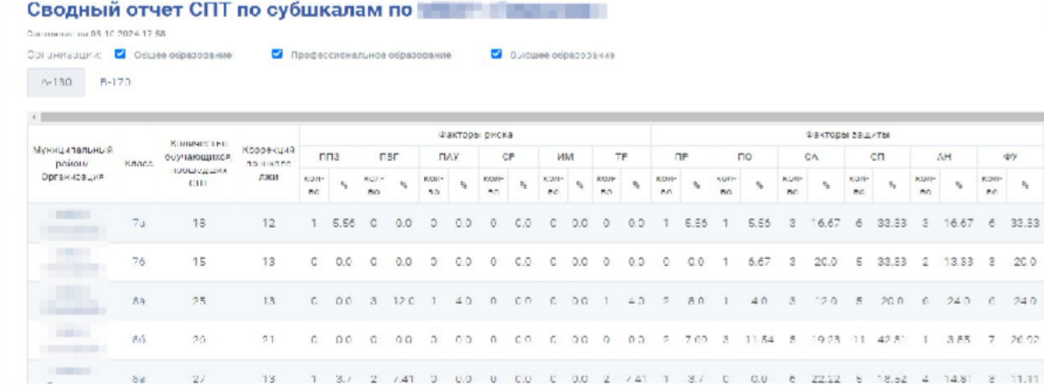

В таблице результаты представлены по формам опроса (А-130, В-170) раздельно.
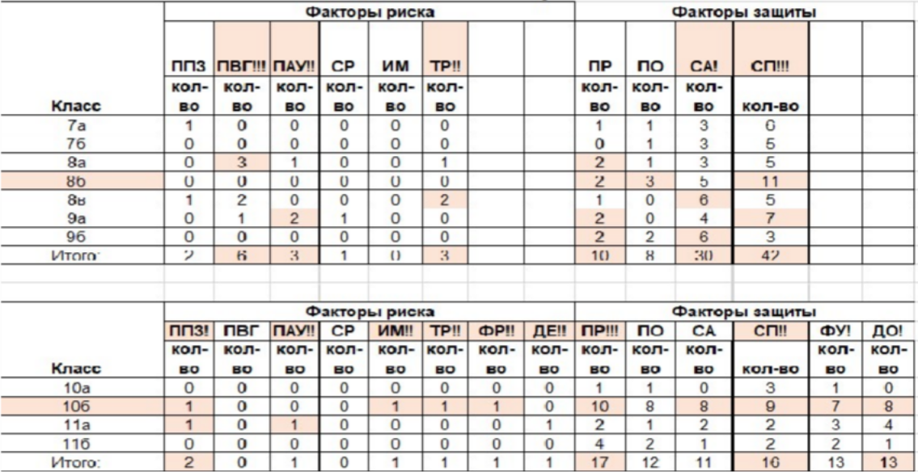

Таблица является эффективным инструментом для удобного восприятия и способствует лучшему пониманию информации, помогает определить классы, остро нуждающиеся в психолого-педагогическом сопровождении и определяет направления воздействия.
Выделяем основные направления профилактической работы по школе. Определяем классы для контроля. Составляем План дополнительных мероприятий направленных на профилактику негативных проявлений в подростковой и молодежной среде в соответствии с результатами социально- психологического тестирования (Приложение 1).
Сравнение ранга фактора за два года показывает эффективность профилактической работы. В 2024 году сравнение показателей с прошлым годом невозможно из-за изменения подсчета количественных показателей.

Планирование групповой профилактической работы

Для планирования коррекционно-профилактической работы по классам используем отчет из раздела Другие отчеты
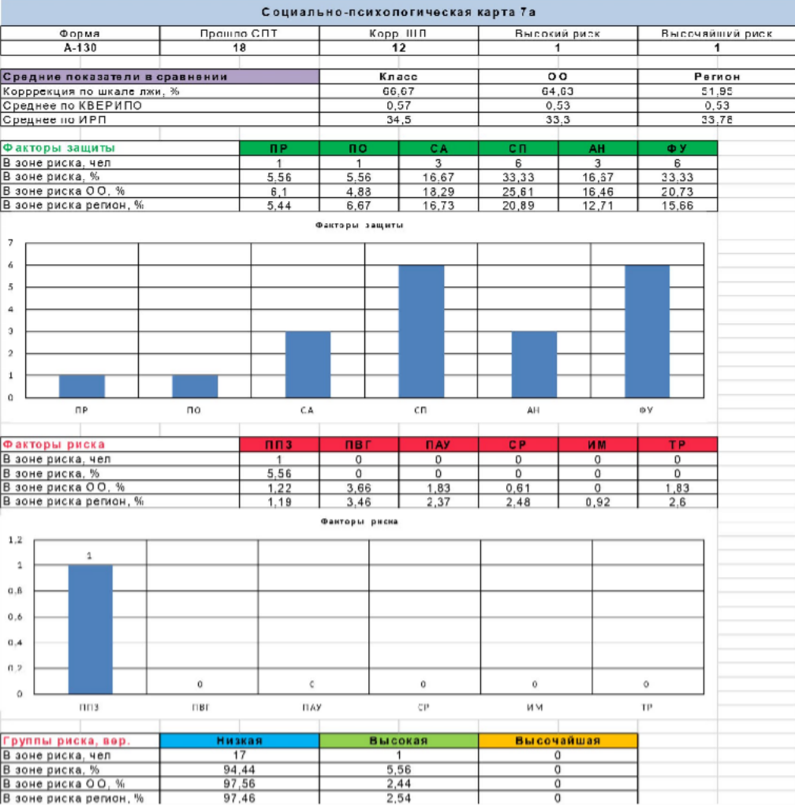

В классе 1чел. высочайшего риска и 1 высокого.
Показатель по коррекции анкет по шкале лжи выше, чем по школе и региону.
В классе низкий показатель факторов защиты. Наибольшее количество обучающихся группы риска по факторам СП и ФУ. Низкий уровень работоспособности. Низкий уровень притязаний. Несамостоятельность. Пассивность и отсутствие инициативы в работе. Зависимость поведения от случайных факторов. Не может самостоятельно принимать решение и действовать в условиях фрустрации. Могут впадать в ступор из-за попыток вычислить все последствия взятых рисков. Среди факторов риска незначительно выражен фактор ППЗ - сниженный адаптивный ресурс. Несамостоятельность. Повышенная чувствительность к критике.
Обращаем внимание на обучающихся, отнесенных в группу риска по данному показателю.
Для этого работаем с таблицей из раздела РЕЗУЛЬТАТЫ. Пользуясь фильтром определяем обучающихся зоны риска по факторам защиты и риска.
Определяем направления и мероприятия групповой профилактической работы, составляем план групповой работы. Вносим изменения в планы профилактики организации.
В нашем варианте планируем мероприятия по формированию навыков самопознания, целеполагания и ответственности за последствия своего поведения, повышения стрессоустойчивости.

Планирование индивидуальной работы
Анализ персональных данных обучающихся, с которыми необходимо провести индивидуальную коррекционно-развивающую работу проводится педагогом-психологом.
Поданным СПТ мы определяем обучающихся нескольких групп риска. Обучающиеся с высокой и высочайшей вероятностью проявления рискового поведения.
Заходим в раздел «Опрос», наводим курсор на значок Высочайший риск и открываем страницу, где размещены логины обучающихся группы риска.
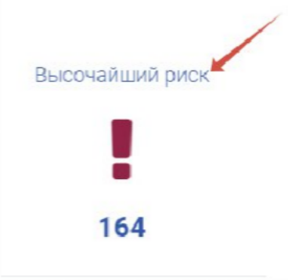
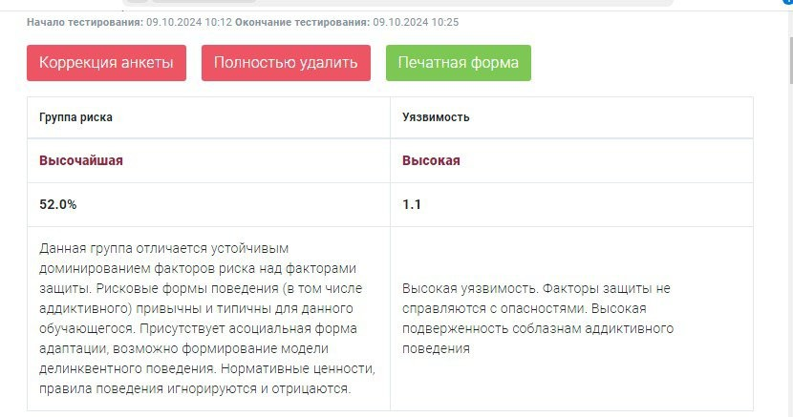

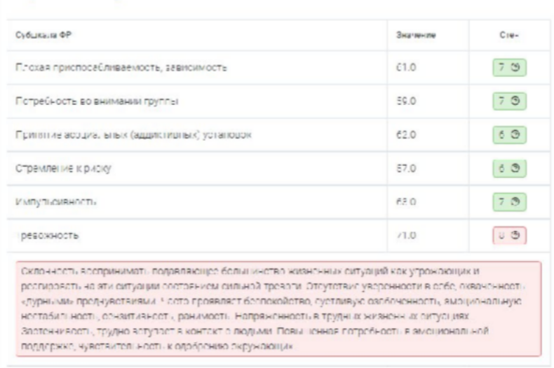
Нажимая на логин - автоматически переходим в анкету обучающегося группы риска.

Нажав на значения результатов, читаем характеристики данного показателя.
Для оформления индивидуального плана психолого-педагогического сопровождения скачиваем печатную форму.
На основании обобщенного анализа, интерпретации составляем индивидуальный план работы.
В профилактическую работу включаются все сотрудники образовательной организации. Предлагаю обобщенную схему реализации профилактической работы:
- устранение факторов риска (ведущий специалист - педагог-психолог, работа с индивидуально-психологическими особенностями, развитие/коррекция социально-коммуникативной сферы;
- развитие личностных ресурсов (положительные черты характера, способности, социально одобряемые увлечения) – задействованы все специалисты и все имеющиеся ресурсы;
- создание развивающей социальной среды (ведущий специалист –социальный педагог), ресурс семьи, творчество, досуг, просоциальная активность).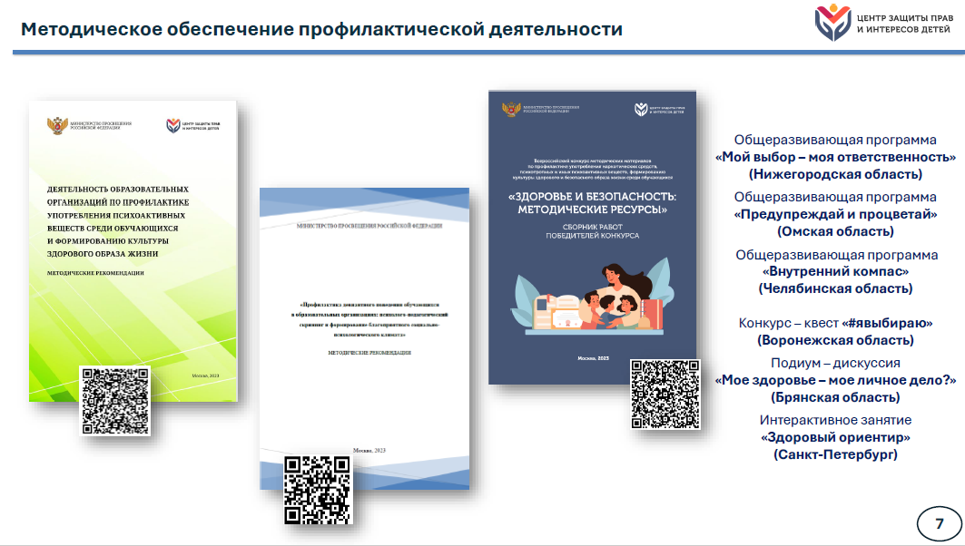

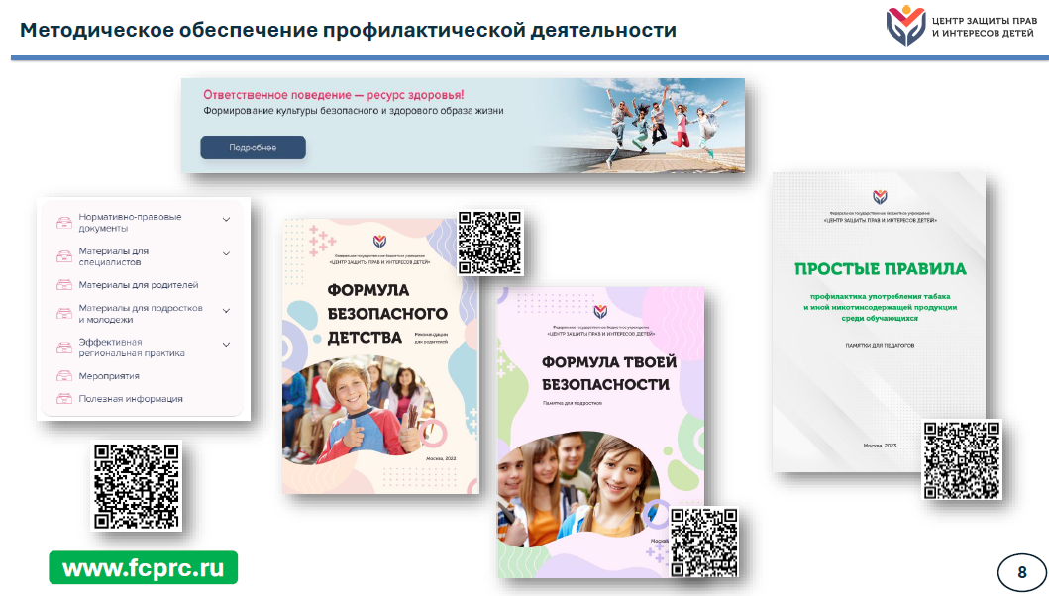

Тестирование по дополнительным методикам
проводится для уточнения психоэмоционального состояния и оценки факторов риска/защиты. В тестировании принимают обязательное участие обучающиеся высокой и высочайшей группы риска.
В этом году в перечень дополнительных методик введен опросник «Антивитальность и Жизнестойкость».
Опросник состоит из ряда шкал (часть шкал содержит подшкалы) — параметров антивитальности (антивитальные мысли и действия; антивитальные переживания; страх негативной оценки; микросоциальный конфликт; одиночество, недоверчивость; вредные привычки; склонность к асоциальному поведению) и параметров жизнестойкости (психологическая поддержка; функциональная семья; удовлетворенность жизнью; стремлениек успеху; саморегуляция/планирование; позитивный образ будущего).
Опросник позволяет оценить стадию развития антивитального поведения и индивидуальную систему ресурсов жизнестойкости. В результате диагностики определяется, как сдерживающие факторы влияют на вероятность перехода от переживаний и мыслей к антивитальным действиям. Обсуждение ответов на отдельные пункты может служить основой консультации.
Методика используется для обучающихся, попавших в группу «высокой и высочайшей вероятности рискового поведения» и обучающихся, имеющих признаки суицидальных намерений, выявленных посредством педагогического наблюдения.

Общий алгоритм работы с использованием результатов СПТ

- Проанализировать результаты тестирования и выделить обучающихся групп высокого и высочайщего риска, количество анкет, скорректированных по шкале Лжи. Выделить общие направления коррекционной и развивающей работы по группам повышенного внимания, на их основе спроектировать профилактические программы. Выделить обучающихся, с которыми необходимо дополнительно провести индивидуальную коррекционно-развивающую работу. Анализ обобщенных (статистических)данныхпроводитсязаместителемдиректора,советникомпо воспитанию, педагогами с участием педагога-психолога. Аналитическую справку по результатам СПТ пишет педагог-психолог.
- Проинформировать классных руководителей об итогах СПТ на методическом объединении, педагогический коллектив на педагогическом совете.
- Провести консультации, составить план дополнительных мероприятий с привлечением классных руководителей, учителей - предметников, педагога-психолога, организации доп. образования. Выбор видов воспитательной работы, целевой аудитории.
- Внести изменения в планы работы, направленные на профилактику негативных проявлений в подростковой и молодежной среде.
- Анализ персональных данных обучающихся, с которыми необходимо дополнительно провести индивидуальную коррекционно- развивающую работу проводится педагогом-психологом:
  - проанализировать факторы риска социальных условий и личностных характеристик, по которым обучающиеся определены в группу;
  - дифференцировать обучающихся группы риска, провести углубленные диагностические мероприятий с целью уточнения актуального психоэмоционального состояния ребенка и оценки факторов риска/защиты.
- Провести индивидуальные беседы с обучающимися и их родителями, направить (при необходимости) к узким специалистам (врачу- психиатру), включить ребенка в план дополнительных мероприятий на уровне образовательной организации.
- Спланировать и провести групповую и индивидуальную профилактическую работу в соответствии с локальными актами, с согласия родителей.
- Зафиксировать результаты работы (Приложение3).

Приложение 1

План дополнительных мероприятий направленных на профилактику негативных проявлений в подростковой и молодежной среде в соответствии с результатами социально-психологического тестирования

в 202__- 202__ учебном году

образовательной организации

№ | Факторы  риска и  защиты,  имеющие 1-3  место по  выраженности | Направления  работы | Мероприятия | Сроки  проведения | Участники | Ответственные

Руководитель / / расшифровка подписи подпись дата
Приложение 2

План дополнительных мероприятий направленных на профилактику негативных проявлений в подростковой и молодежной среде в соответствии с результатами социально-психологического тестирования в 202__- 202__ учебном году

(муниципального/городского округа)

№ | Мероприятия | Сроки проведения | Участники | Ответственные

Руководитель / / расшифровка подписи подпись дата

Приложение3

Индивидуальный план

психолого-педагогического сопровождения обучающегося по результатам СПТ 2024 /2025 учебного года

Код обучающегося
Дата рождения
Класс/группа
Ф.И.О. родителей, лиц заменяющих
Классный руководитель
Основания разработки ИПС
Семейная ситуация
Факторы риска/защиты, нуждающиеся в коррекции по результатам СПТ
Ресурсы обучающегося
Сроки реализации индивидуального плана
Цель
Задачи
Ожидаемые результаты
Результаты доп. методик(с указанием названия методик)
Результаты СПТ обучающегося предыдущего года

Программа мероприятий

№ п/п | Наименование мероприятия | Сроки реализации | Ответственный | Отметка об исполнении
Задача:
1.
2.
3.
4.
Задача:
1.
2.
3.
4.
Задача:
1.
2.
3.
4.
Задача:
1.
2.
3.
4.

Родители (несовершеннолетних обучающихся):

С программой ознакомлены, согласны принимать участие в её реализации
/ / « » 20 г.
/ / « » 20 г.

Куратор/Ответственный за реализацию программы
/ /« » 20 г.

Директор
/ / « » 20 г.

